Die aktualisierte „Richtlinie über die Gewährung von Zuwendungen für die Durchführung von Schulfahrten zu Gedenkstätten politischer Gewaltherrschaft“ unterstützt Schulen bei Fahrten zu Orten der Erinnerungskultur in ihrer historisch-politischen Bildungsarbeit. Sie legt Voraussetzungen, Förderumfang und Antragsverfahren fest, um Gedenkstättenfahrten finanziell zu unterstützen. Zu den wesentlichen Änderungen zählen unter anderem die Einführung eines vereinfachten Schnellverfahrens für Inlandsfahrten und digitale Besuche neben dem regulären Antragsverfahren sowie die Digitalisierung des Antragsverfahrens auf bildungsfoerderung-schule.nrw.de.
Zu BASS 11-02 Nr. 32
Zuwendungen für die Durchführung
von Schulfahrten zu Gedenkstätten
politischer Gewaltherrschaft im Inland und
im europäischen Ausland sowie
für die Durchführung von
digitalen Gedenkstättenbesuchen
Runderlass des Ministeriums für Schule und Bildung
Vom 3. Mai 2026
1
Zuwendungszweck
Das Land gewährt nach Maßgabe dieser Richtlinien und der Verwaltungsvorschriften zu § 44 LHO in der jeweils geltenden Fassung Zuwendungen für Schulfahrten zu Gedenkstätten und Erinnerungsorten politischer Gewaltherrschaft im Inland und im europäischen Ausland sowie für die Durchführung von digitalen Besuchen von Gedenkstätten und Erinnerungsorten.
Ein Anspruch auf Gewährung der Zuwendung besteht nicht; die Bewilligungsbehörde entscheidet aufgrund ihres pflichtgemäßen Ermessens und im Rahmen der verfügbaren Haushaltsmittel.
2
Gegenstand der Förderung
Gefördert wird
a) die Durchführung von Schulfahrten aller Schulformen für die Klassen und Jahrgangsstufen 8 bis 13 zu Gedenkstätten, Kriegsgräbern und Erinnerungsorten im Inland und
b) im europäischen Ausland sowie
c) die Durchführung von digitalen Besuchen von Gedenkstätten, Kriegsgräbern und Erinnerungsorten.
3
Zuwendungsempfängerin oder Zuwendungsempfänger
Zuwendungsempfänger können Träger öffentlicher Schulen und Ersatzschulen oder die Fördervereine (e.V.) von öffentlichen Schulen und Ersatzschulen aus Nordrhein-Westfalen sein.
4
Zuwendungsvoraussetzungen
4.1
Die Förderung der Schulfahrten im Inland, in die Niederlande, nach Belgien, Luxemburg oder Frankreich erfolgt unter folgenden Voraussetzungen:
a) Bestätigung der pädagogischen Vor- und Nachbereitung der Fahrt im Fachunterricht und
b) Bestätigung, dass mindestens drei Schulstunden am Ort der Erinnerungs- /Gedenkstätte verbracht werden.
4.2
Die Förderung der Schulfahrten in das sonstige Ausland erfolgt unter folgenden Voraussetzungen:
a) Nachweis der pädagogischen Vor- und Nachbereitung der Fahrt im Fachunterricht,
b) Bestätigung, dass mindestens jeweils vier Schulstunden an zwei Tagen am Ort der Erinnerungs- /Gedenkstätte verbracht werden.
4.3
Die Förderung von digitalen Besuchen von Gedenkstätten und Erinnerungsorten erfolgt unter folgenden Voraussetzungen:
a) Geführter digitaler Live-Rundgang durch eine Gedenkstätte oder einen Erinnerungsort über mindestens 90 Minuten und
b) Bestätigung der pädagogischen Vor- und Nachbereitung des digitalen Besuchs im Unterricht.

Das Einvernehmen mit dem Träger wird bestätigt.

Der vorzeitige Maßnahmebeginn ist abweichend von Nummer 1.3 VV/VVG
a) im Regelverfahren nach Nummer 6 ab dem 1. Januar 2023 für gebuchte und noch nicht durchgeführte Maßnahmen zugelassen,
b) im vereinfachten Schnellverfahren nach Nummer 7 vor Antragstellung jedoch frühestens ab Inkrafttreten der Förderrichtlinie zugelassen.
4.6
Die Durchführung der geförderten Maßnahme erfolgt innerhalb eines Schuljahres.
5
Art und Umfang, Höhe der Zuwendung
5.1 Zuwendungsart
Projektförderung
5.2 Finanzierungsart
Für die Nummern 2a) und 2b) als Anteilfinanzierung
Für die Nummer 2c) als Festbetragsfinanzierung
5.3 Form der Zuwendung
Zuschuss/Zuweisung
5.4 Bemessungsgrundlage
5.4.1
Förderfähig im Rahmen von Schulfahrten sind Ausgaben für
- eine gemeinschaftliche An- und Abreise mit öffentlichen Verkehrsmitteln oder gemieteten Reisebussen,
- Fahrten am Ort der Schulfahrt,
- die Unterkunft und Verpflegung,
- am Ort der Fahrt anfallende Eintrittsgelder,
- Honorare für örtliche Fachkräfte (beispielsweise Führungen in der Gedenkstätte oder ähnliches) und
- Veranstaltungen im Rahmen der Fahrtvorbereitung (beispielsweise die Einladung von Zeitzeuginnen oder Zeitzeugen in den Unterricht oder ähnliches).
5.4.2
Förderfähig für digitale Besuche sind
Entgelte für den digitalen Besuch und digitale Führungen in der Gedenkstätte oder am Erinnerungsort.
5.5 Förderbeträge
5.5.1
Fahrten ins Inland werden pro Schülerin/Schüler/Lehrerin/Lehrer mit höchstens 50 Euro pro Person bezuschusst.
5.5.2
Fahrten ins Ausland werden pro Schülerin/Schüler/Lehrerin/Lehrer mit höchstens 150 Euro pro Person bezuschusst.
5.5.3
Digitale Besuche werden mit 300 Euro bezuschusst.
5.5.4
Soweit aufgrund unvorhergesehener Ereignisse einzelne Teilnehmende (zum Beispiel kurzfristige Erkrankung) nicht an einer geplanten Fahrt teilnehmen können, bleiben die Ausgaben, die nicht storniert oder auf andere Weise gemindert werden können, insoweit förderfähig und die Förderbeträge stehen für diese Personen weiterhin zur Verfügung.
5.6 Eigenanteil
5.6.1
Für die Förderung von Maßnahmen nach Nummer 2a) und 2b) sind mindestens 20 Prozent der Ausgaben als Eigenanteil zu erbringen. Die Eigenanteile können von den Eltern, aus Mitteln von Fördervereinen der Schulen oder aus sonstigen Drittmitteln erbracht werden.
5.6.2
Für die Förderung digitaler Besuche nach Nummer 2c) stellen alle den Festbetrag übersteigenden zuwendungsfähigen Ausgaben den Eigenanteil dar. Pro Maßnahme ist ein Eigenanteil in Höhe von mindestens 30 Euro zu erbringen. Die Eigenanteile können von den Eltern, aus Mitteln von Fördervereinen der Schulen oder aus sonstigen Drittmitteln erbracht werden.
6
Verfahren mit Beantragung vor der Fahrt
6.1 Antragsverfahren
Die Anträge auf Gewährung der Zuwendung sind über die Seite www.bildungsfoerderung-schule.nrw.de zu stellen. Dem Antrag ist ein vorläufiger Programmablauf beizufügen. Die Anträge müssen mindestens 8 Wochen vor dem geplanten Beginn der Schulfahrt oder des digitalen Gedenkstättenbesuchs gestellt werden.
6.2 Bewilligungsverfahren
6.2.1 Bewilligungsbehörde
Bewilligungsbehörden sind die Bezirksregierungen.
6.2.2 Zuwendungsbescheid
Der Zuwendungsbescheid ist nach dem Muster der Anlage 2 zu erteilen.
6.2.3 Mittelabruf- und Auszahlungsverfahren
Für Bewilligungen nach Nummer 6.1 kann der Zuwendungsempfänger nach Eintreten der Bestandskraft des Zuwendungsbescheides die Mittel abrufen. Die Bestandskraft kann vorzeitig herbeigeführt werden, indem nach Erhalt des Zuwendungsbescheides der Verzicht auf Einlegung von Rechtsmitteln erklärt wird.
Die Mittel werden auf Antrag über die Seite www.bildungsfoerderung-schule.nrw.de bereitgestellt.
6.3 Verwendungsnachweisverfahren
Durch einen Verwendungsnachweis (vereinfachter Verwendungsnachweis) ist für Fördermittel nach Nummer 6.1 nachzuweisen, dass die bewilligten Fördermittel für tatsächliche Ausgaben eingesetzt worden sind, die für die Sicherstellung der Maßnahme notwendig waren. Der Verwendungsnachweis ist innerhalb von sechs Wochen nach Beendigung der Maßnahme nach dem Muster der Anlage 3 über die Seite www.bildungsfoerderung-schule.nrw.de einzureichen. Dem Verwendungsnachweis ist eine knappe Dokumentation der Fahrt beizufügen. Nicht verausgabte Fördermittel sind an die Bewilligungsbehörde unaufgefordert binnen acht Wochen nach Beendigung der jeweiligen Maßnahme zurückzuzahlen.
7
Verfahren mit Beantragung nach der Fahrt –
für Inlandsfahrten sowie für digitale Gedenkstättenbesuche
(Vereinfachtes Schnellverfahren)
Anstelle des Verfahrens gemäß Nummer 6 kann die oder der Antragstellende für Zuwendungen nach Nummer 2a) und 2c) das vereinfachte Schnellverfahren nach Nummer 13.4 VV/VVG zu § 44 LHO wählen:
7.1 Antragsverfahren
Die Beantragung der Zuwendung erfolgt elektronisch nach Abschluss des Vorhabens über die Seite www.bildungsfoerderung-schule.nrw.de.
Bei Inlandsfahrten nach Nummer 2a) bezieht sich Maßnahme im Sinne der Nummer 13.4.1 VV/VVG zu § 44 LHO auf eine Gruppe, insbesondere die jeweilige Klasse bzw. den jeweiligen Kurs, mit einer maximalen Anzahl von 39 Personen (inklusive begleitender Lehrkräfte).
Die gemeinsame Beantragung von Zuwendungen für mehrere Maßnahmen ist möglich.
Die Wertgrenze gemäß Nummer 13.4.1 VV/VVG zur § 44 LHO bezieht sich auf die jeweils geförderte Maßnahme gemäß Nummer 7.1 Satz 2. Mehrere Einzelfälle können in einem Antrag zusammengefasst werden.
7.2 Mittelabruf und Auszahlungsverfahren
Zur Auszahlung bedarf es abweichend von Nummer 7.1 VV/VVG nicht der Bestandskraft des Zuwendungsbescheides.
Das Antragsformular auf Gewährung der Zuwendung enthält zugleich die Beantragung der Auszahlung und den Verwendungsnachweis. Mit dem Antrag wird gleichzeitig die Verwendung nachgewiesen und es sind Belege vorzulegen.
7.3 Ausnahmen
Die Bewilligungsbehörde kann außerhalb des Verwendungsnachweisverfahrens Ausnahmen in besonders begründeten Fällen zulassen.
7.4 Zuwendungsbescheid
Der Zuwendungsbescheid für Anträge nach Nummer 7 erfolgt elektronisch nach dem Muster der Anlage 5.
7.5 Berichtswesen
Die Bewilligungsbehörde berichtet dem Ministerium für Schule und Bildung des Landes Nordrhein-Westfalen über die Praxis des Verfahrens gemäß Nummer 7 jährlich zum 31. Juli, beginnend zum 31. Juli 2026.
8
Zu beachtende Vorschriften
Für die Bewilligung, Auszahlung und Abrechnung der Zuwendung sowie für den Nachweis und die Prüfung der Verwendung und eine erforderliche Aufhebung des Zuwendungsbescheides und die Rückforderung der gewährten Zuwendung gelten die VV/VVG zu § 44 LHO, soweit nicht nach diesen Förderrichtlinien Abweichungen zugelassen sind.
9
Inkrafttreten
Diese Richtlinie tritt am Tag nach der Veröffentlichung in Kraft und mit Ablauf des 31. Dezember 2030 außer Kraft. Gleichzeitig tritt der Runderlass „Zuwendungen für die Durchführung von Schulfahrten zu Gedenkstätten politischer Gewaltherrschaft, insbesondere der nationalsozialistischen, im Inland und im europäischen Ausland“ des Ministeriums für Schule und Bildung vom 3. Mai 2018 (ABl. NRW. 06/18 S. 37) außer Kraft.
Nachfolgend finden Sie die Anlagen:

Anlage 1 - Seite 1
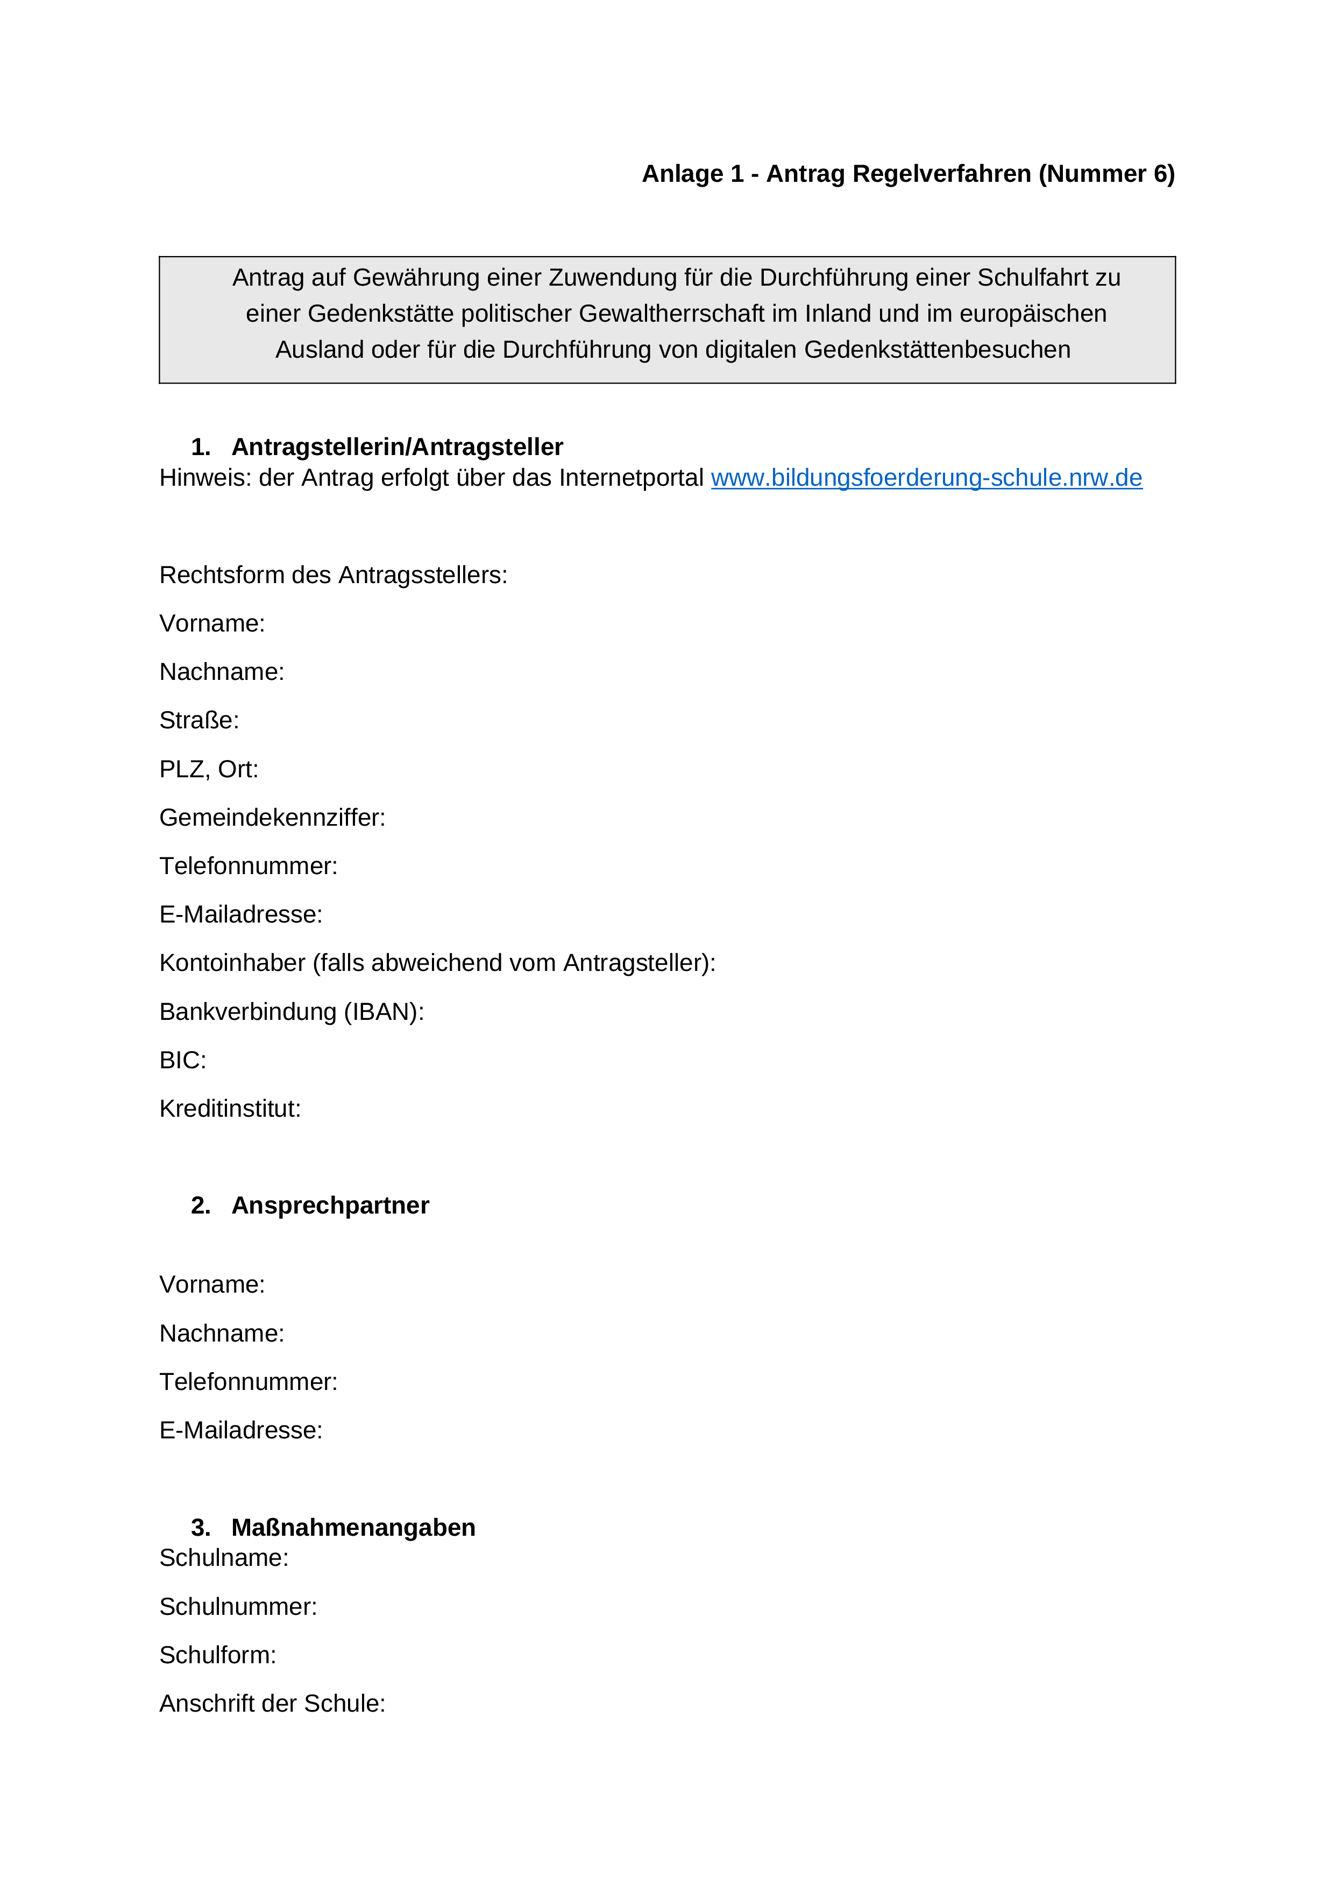
Anlage 1 - Seite 2
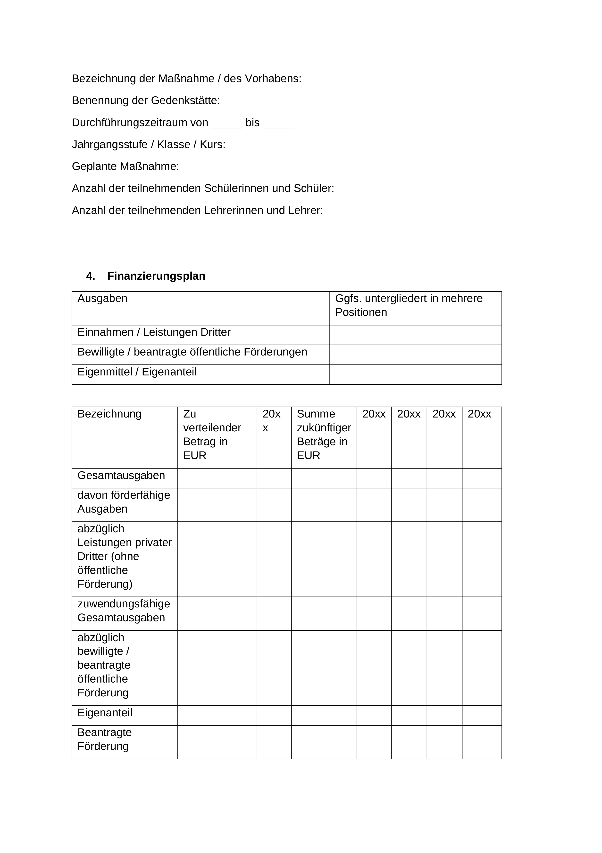
Anlage 1 - Seite 3
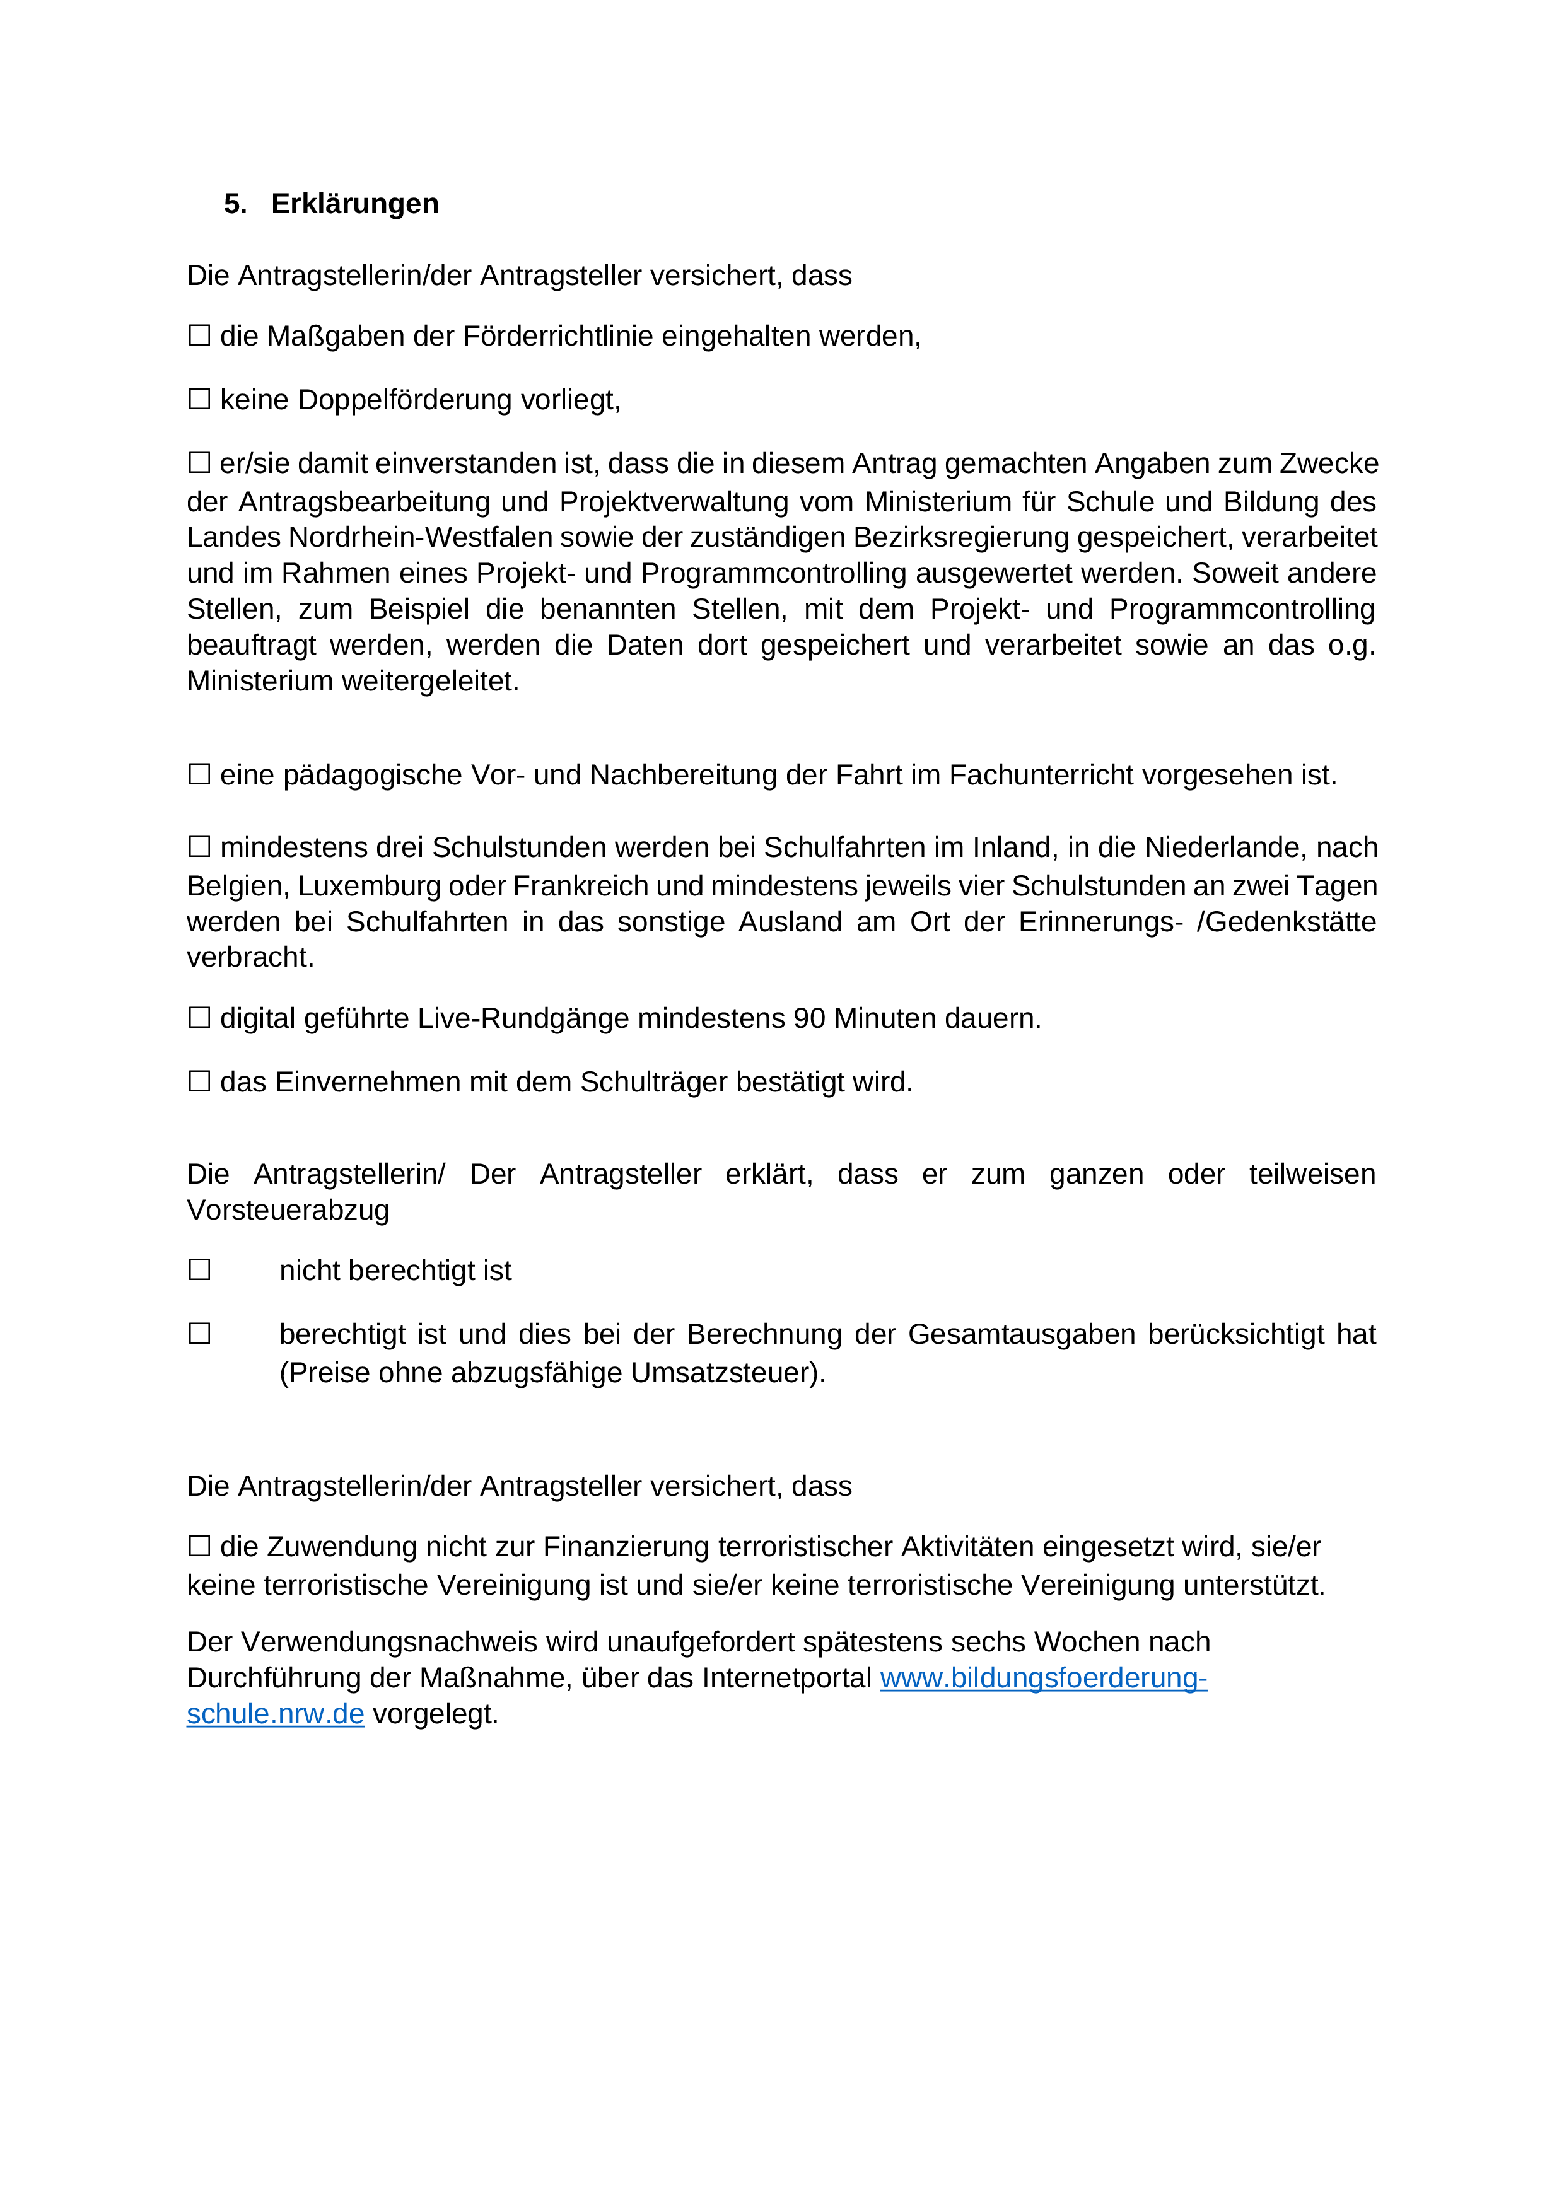
Anlage 2 - Seite 1
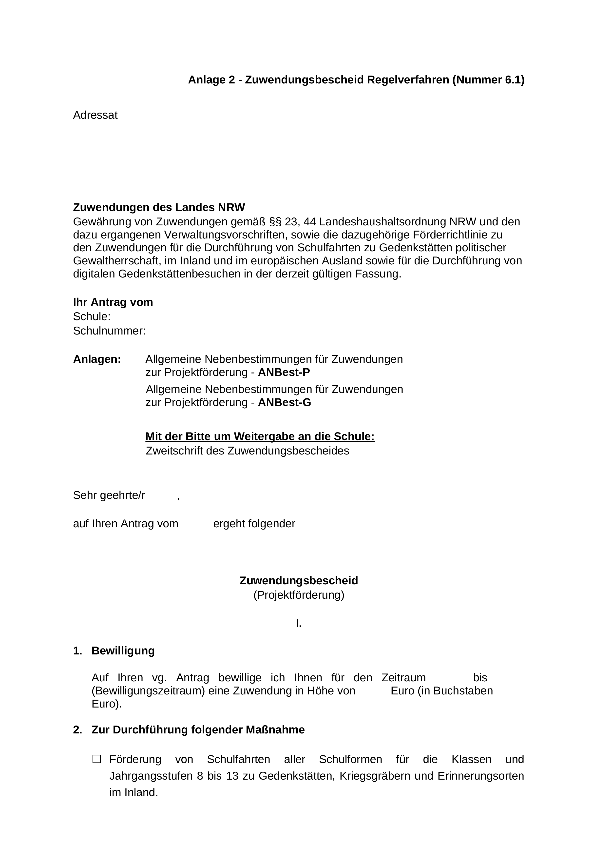

Anlage 2 - Seite 2
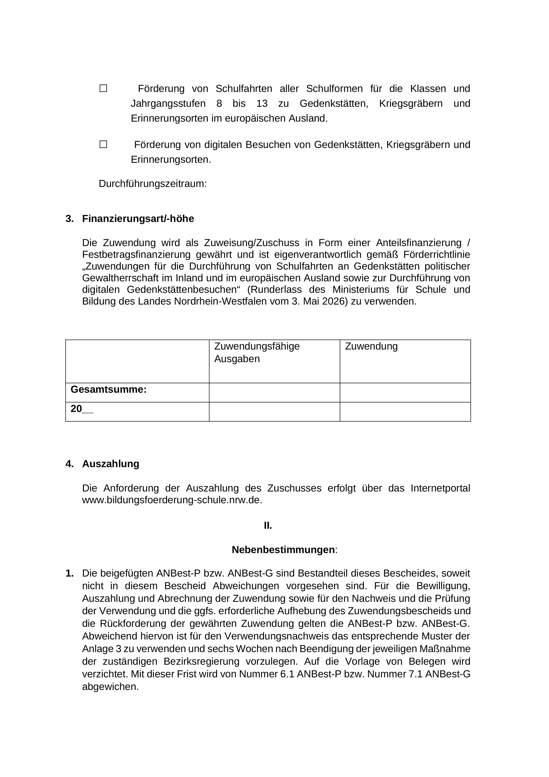
Anlage 2 – Seite 3
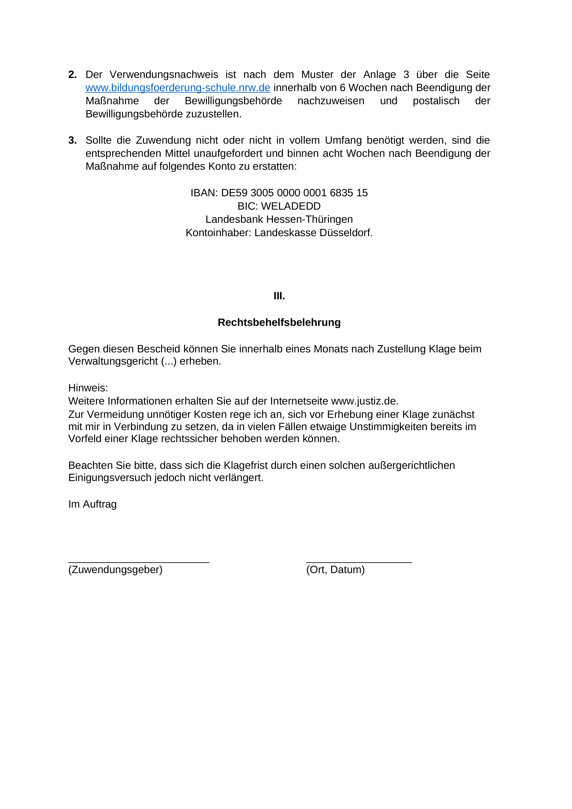

Anlage 3 - Seite 1
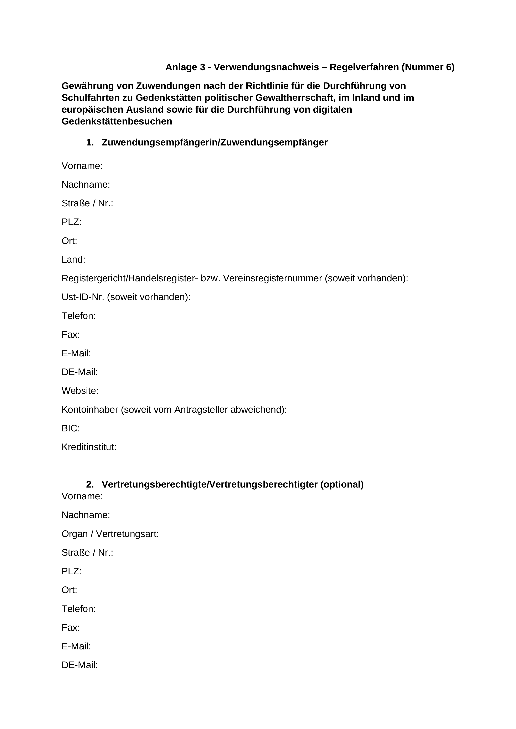
Anlage 3 – Seite 2
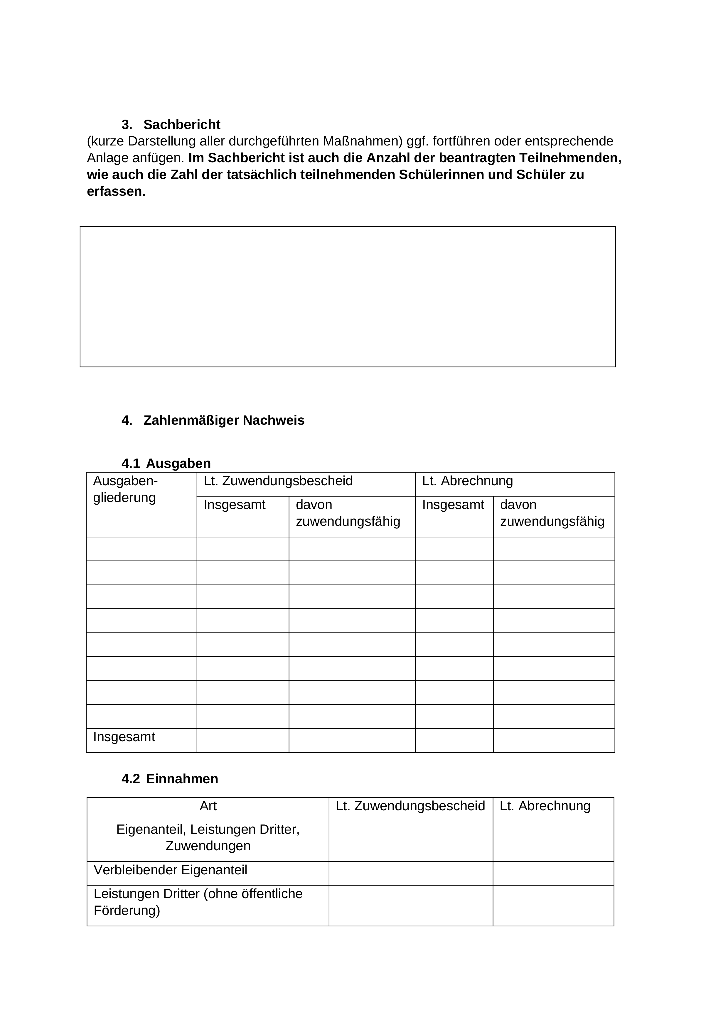

Anlage 3 – Seite 3
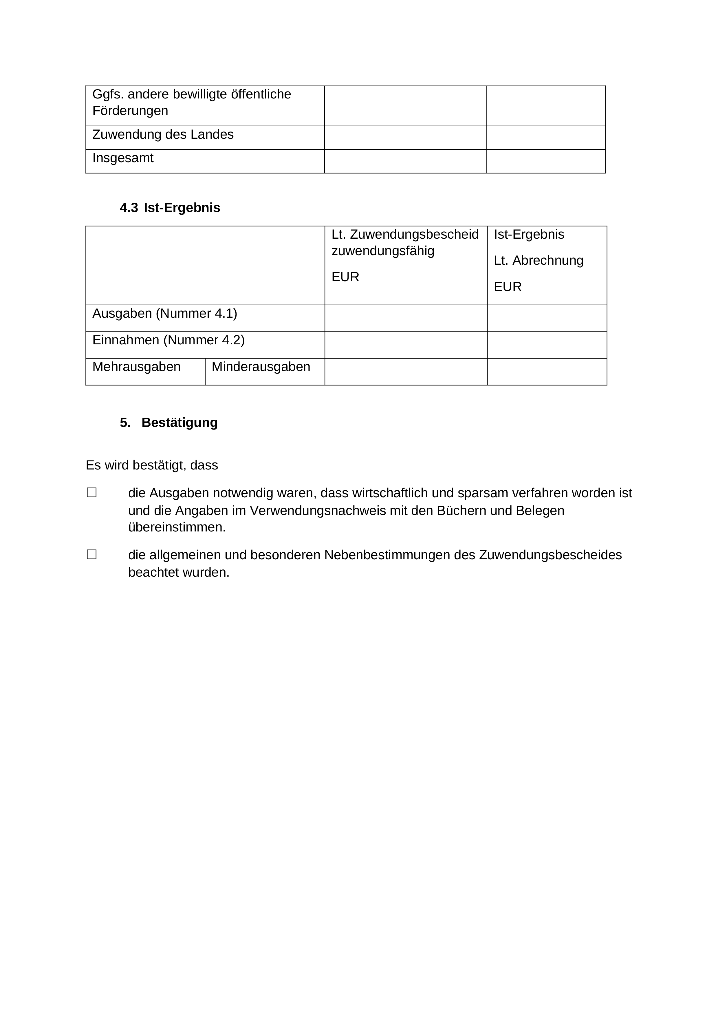
Anlage 4 - Seite 1
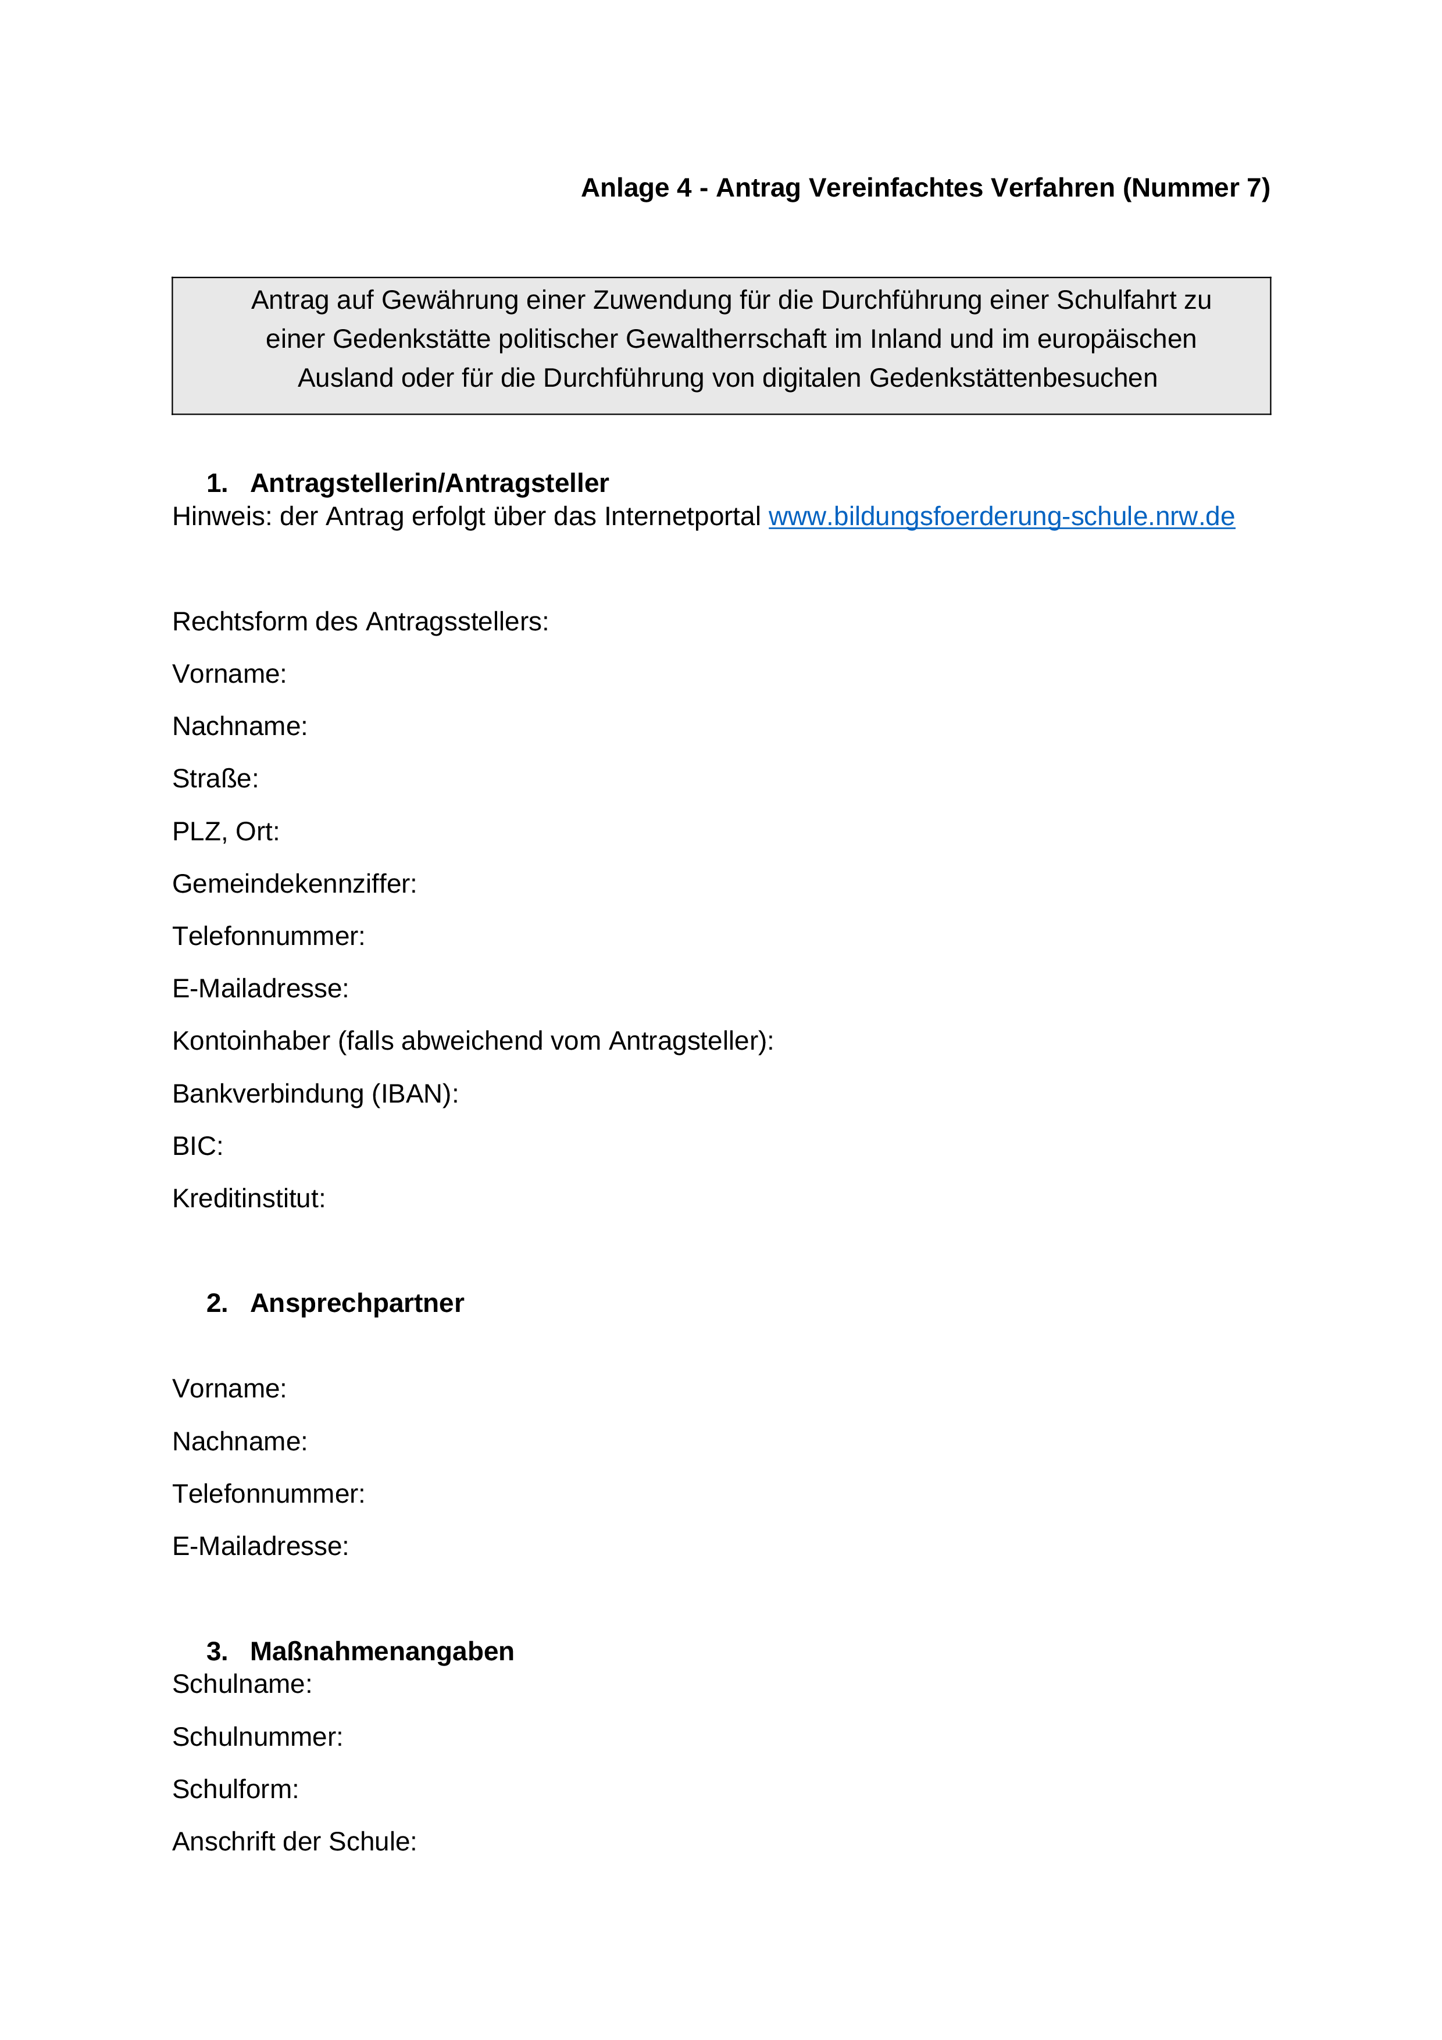

Anlage 4 – Seite 2
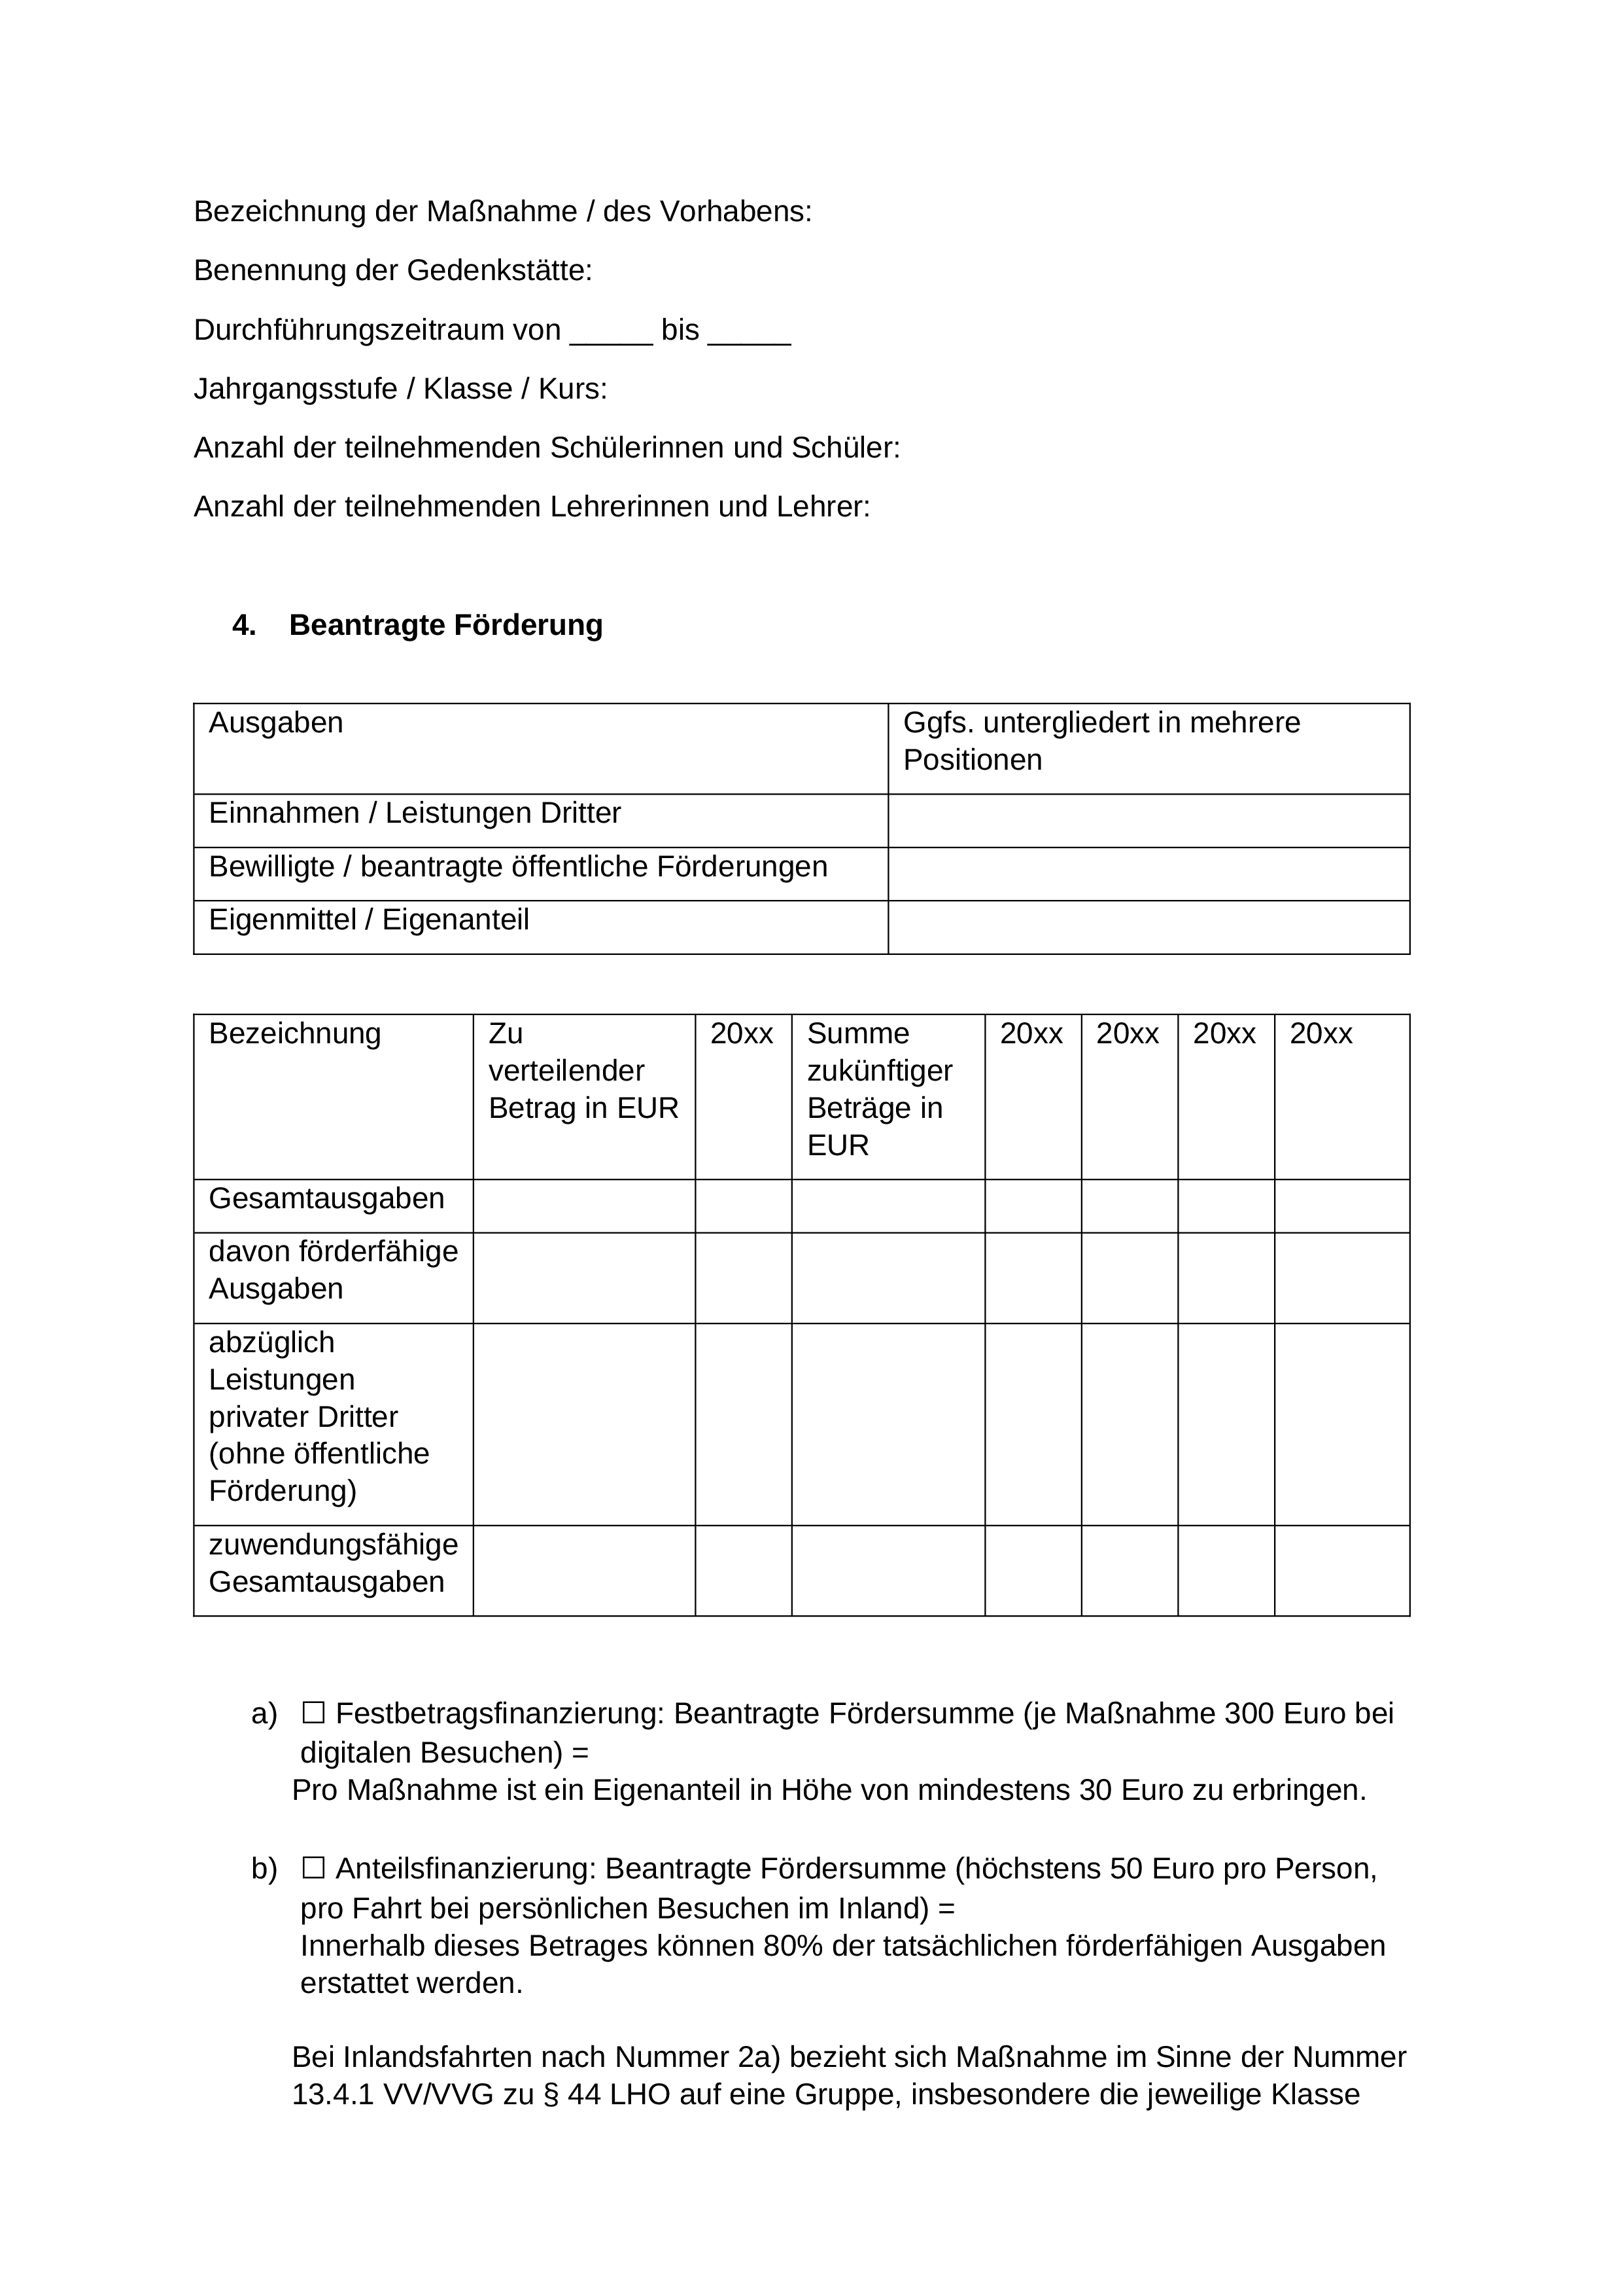
Anlage 4 Seite 3
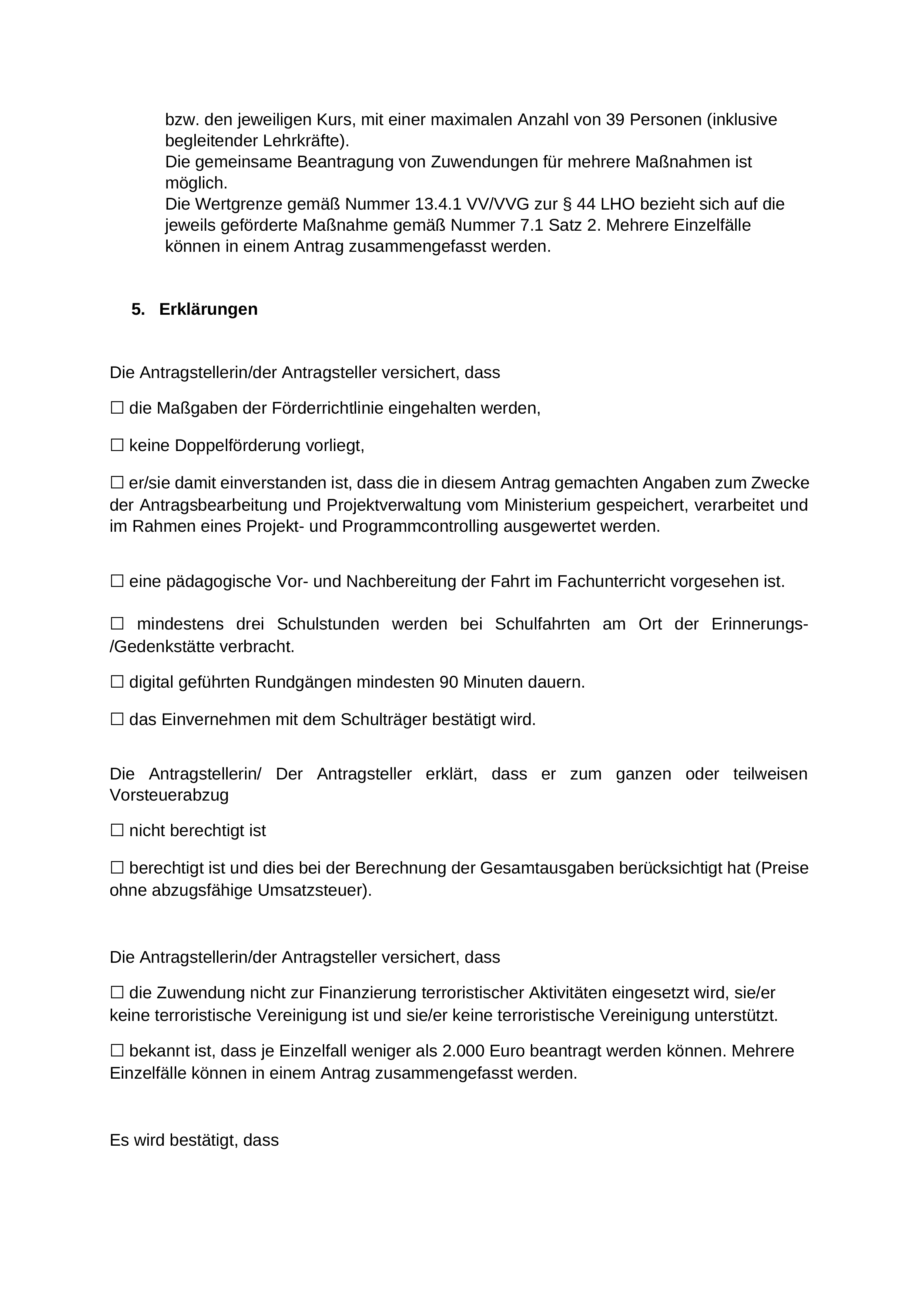

Anlage 4 – Seite 4
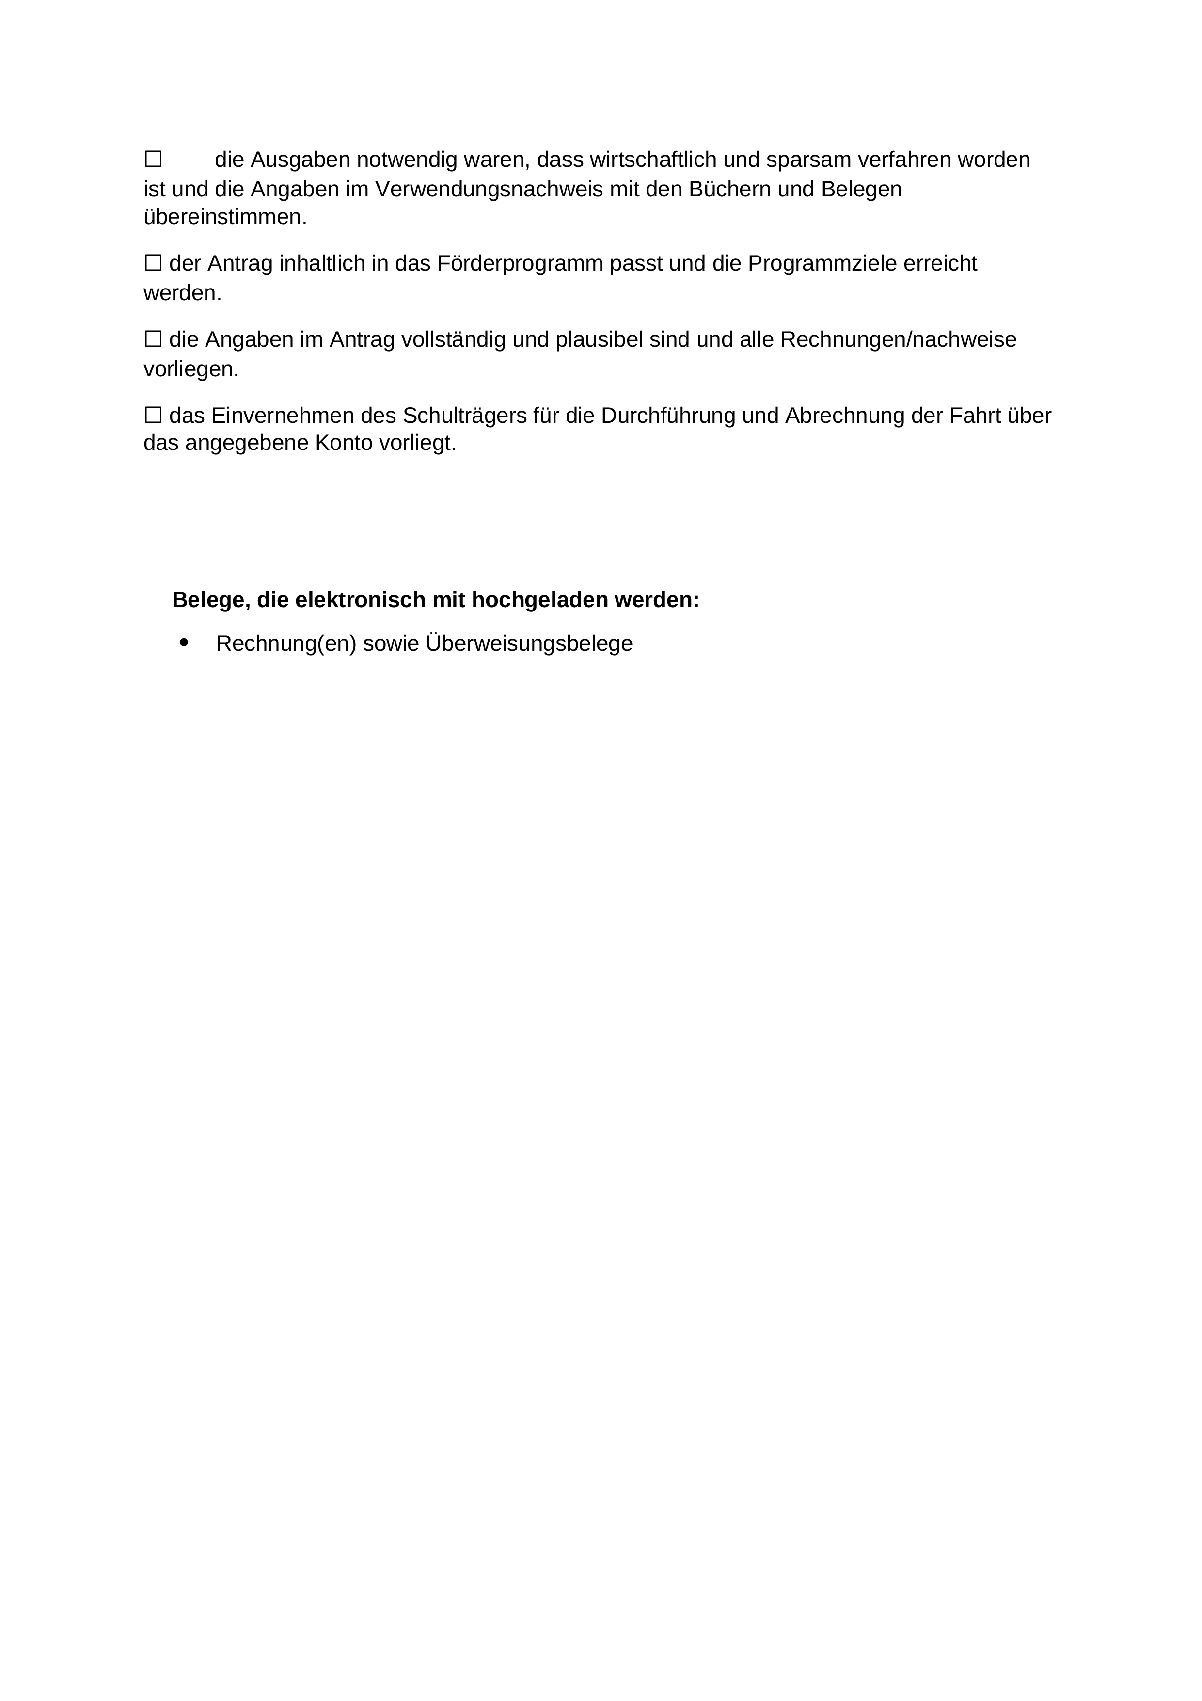
Anlage 5 Seite 1
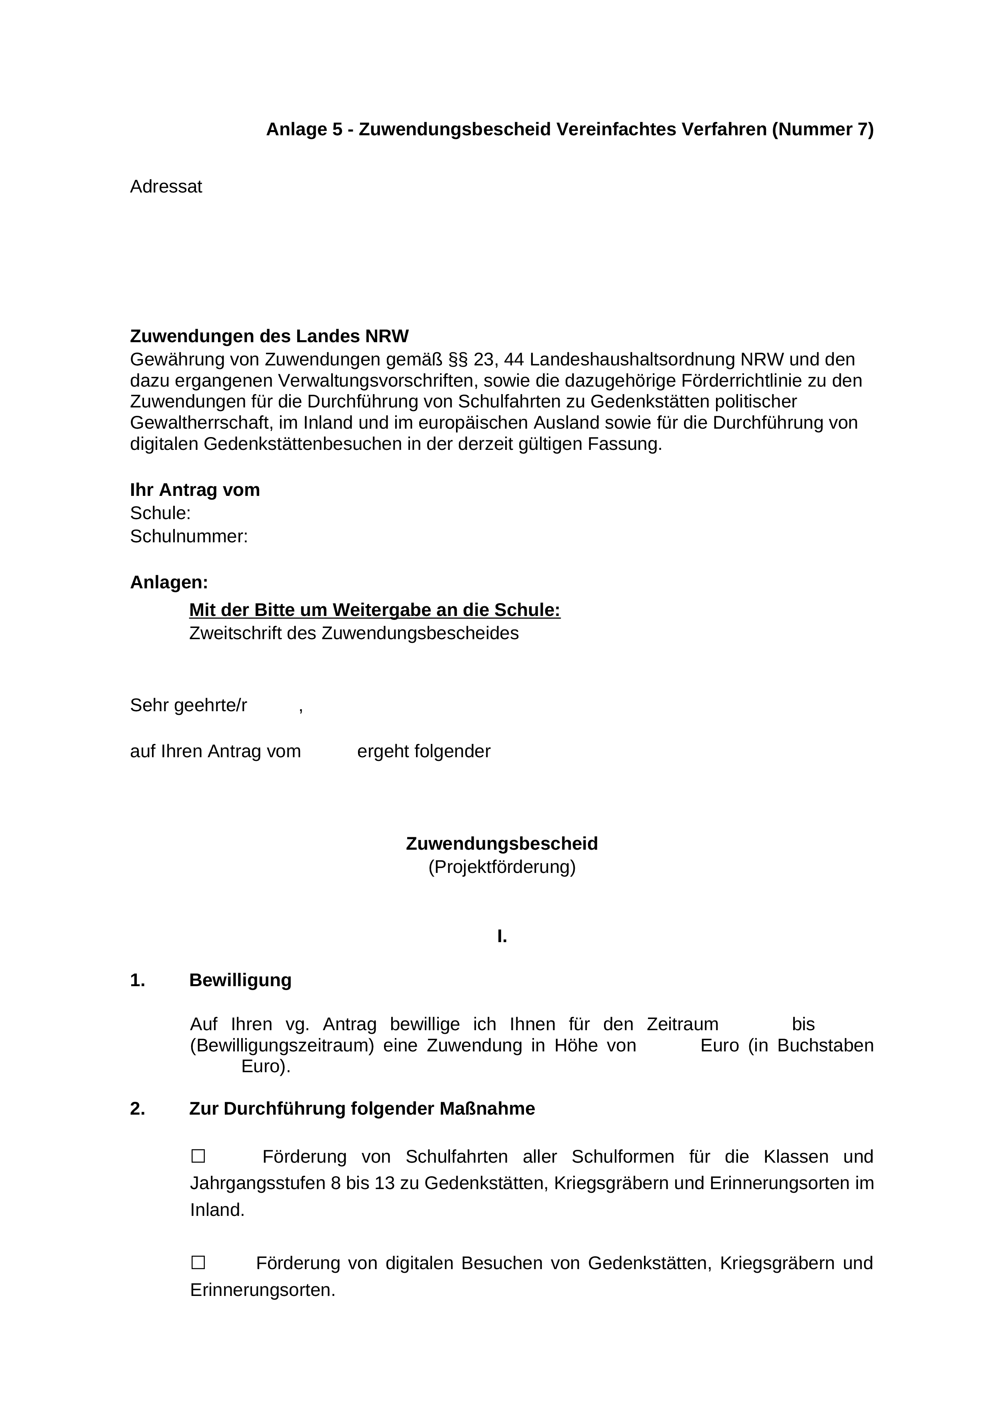

Anlage 5 Seite 2
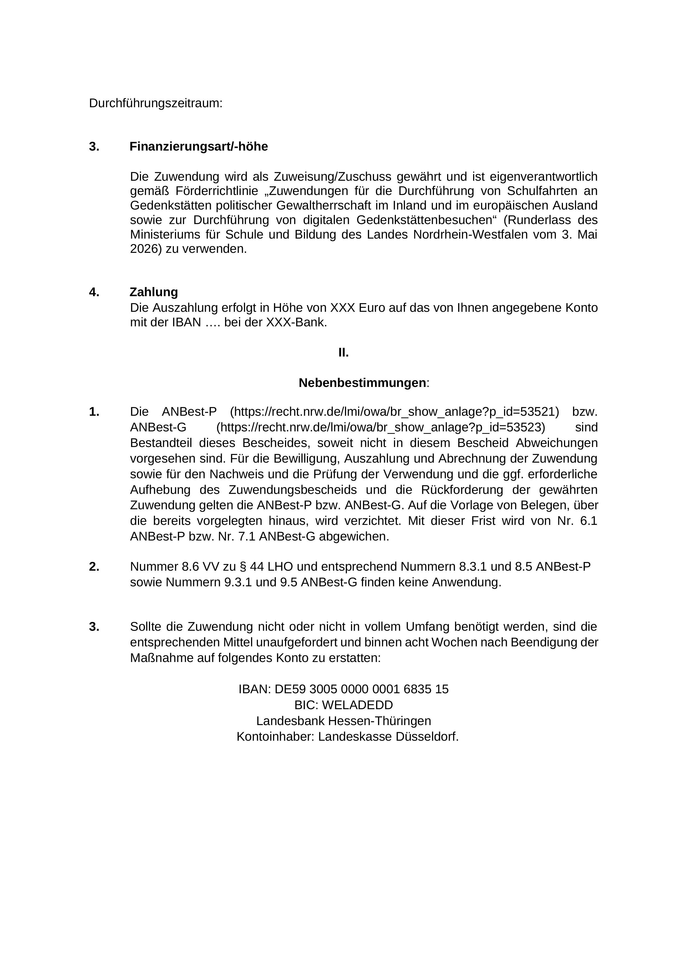
Anlage 5 – Seite 3
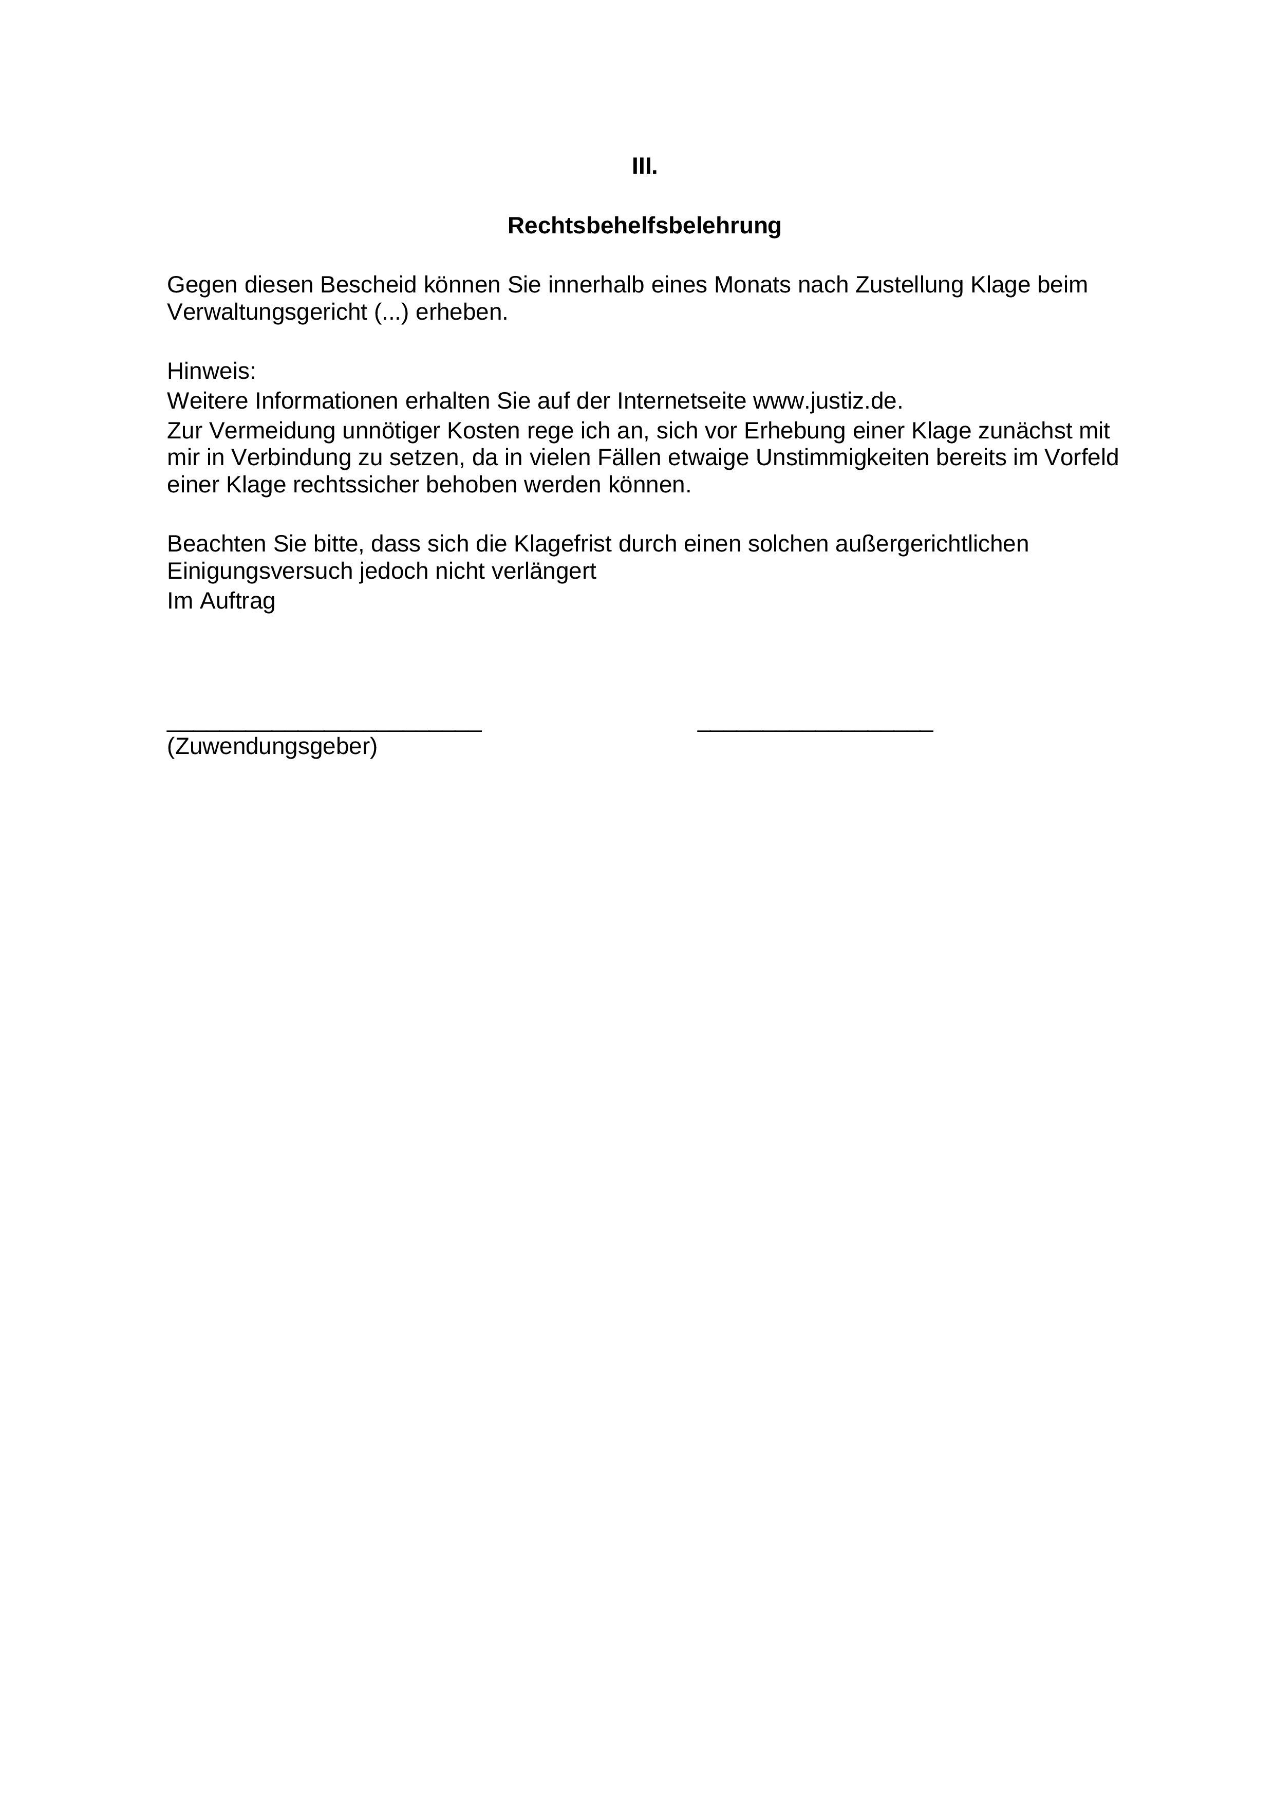
ABl. NRW. 05/26

